

MTH6311 - OPTIMISATION COMBINATOIRE

PROJET
Métaheuristique pour la recherche d’un système de détection parfait dans un hypercube

Présenté à:
Alain Hertz

Par:
Issoufou Abdou Amadou
Gilles Éric Zagré

Hiver 2015

Résumé

Ce rapport présente une heuristique taboue pour la recherche d’un système de détection parfait dans un hypercube de dimension quelconque. L’objectif étant de trouver pour une dimension quelconque, la plus petit système de détection possible. L’algorithme proposé dans ce rapport repose essentiellement sur l’exploration « astucieuse » des solutions possibles (ensembles de sommets de l’hypercube) à l’aide d’une liste taboue.
Au cours de ce travail, plusieurs propriétés intéressantes de l’hypercube et des systèmes de détection parfait ont été dérivées et utilisées.
L’algorithme utilisé a été implanté sous MATLAB. Cet algorithme, tel qu’implanté, offre des solutions intéressantes pour les hypercubes de dimensions faibles (k<=15), mais elle montre ses limites pour des hypercubes de grande taille (k>=20).
Les solutions obtenues par simulation et/ou par déduction (pour les dimensions >=20) sont :
r3 = 3; r5 = 4; r10 = 8; r15=10; r20=15; r25=20; r30=25.
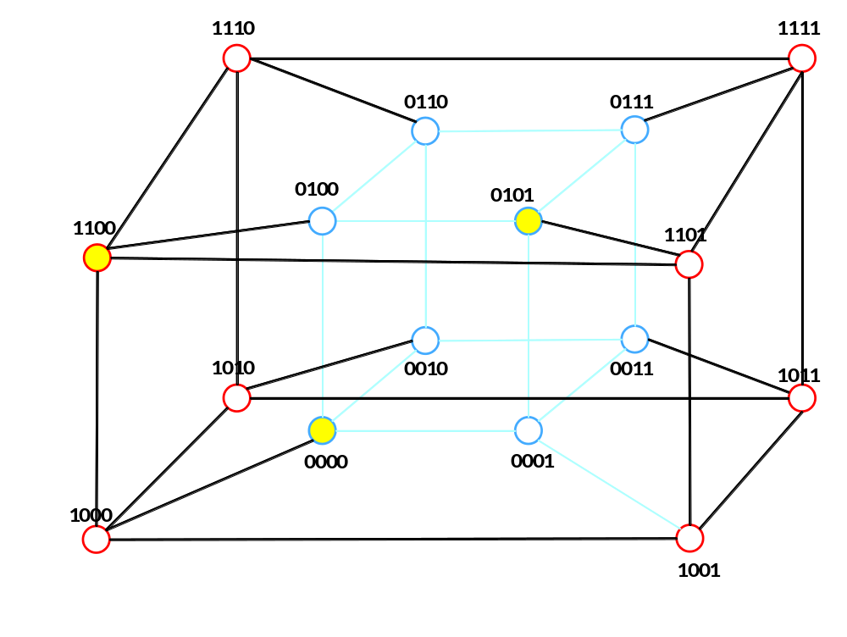

Table des matières
1. Introduction 1
2. Présentation de la méta-heuristique 1
2.1. Heuristique 1
2.2. Fonction objectif 1
2.3. Solutions et espace des solutions 1
2.4. Type de voisinage utilisé 1
2.5. Critère tabou et liste taboue 1
2.6. Évaluation d’une solution 1
3. Description de l’algorithme du code 1
3.1. Algorithme MATLAB 1
4. Description des résultats 1
5. Améliorations possibles 3
6. Propriétés remarquées de l’hypercube et des systèmes de détection parfaits 3

Introduction
Ce rapport présente une méthode pour la recherche de systèmes de détections parfaits de taille minimale dans un hypercube de dimension k et de taille unitaire. La méthode proposée est une recherche taboue bonifiée par l’exploitation de plusieurs effets de symétrie et autres propriétés identifiées dans l’hypercube de taille unitaire. Les solutions étudiées sont les ensembles de sommets formants des systèmes de détection (ou base), représentées sous-forme de matrices contenant les coordonnées topologiques de ces sommets (combinaison de 0 et 1). L’algorithme proposé à été implanté sous MATLAB et testé pour plusieurs dimensions allant de k=3 à k=30.
Ce rapport est organisé comme suit :
- La section 2 présente la métaheuristique utilisée (type de recherche, espace solutions, type de voisinage, etc.),
- La section 3 présente l’algorithme et l’implantation MATLAB de cette procédure,
- La section 4 présente les résultats obtenus par simulation pour plusieurs dimensions k allant de 3 à 30,
- La section 5 présente les différentes propriétés de l’hypercube et des systèmes de détection qui ont été identifiées et utilisées, et
- La section 6 présente la conclusion et les améliorations possibles à la méthode proposée.

Présentation de la métaheuristique

Solutions et espace des solutions
Les solutions étudiées sont les ensembles de sommets (W) pouvant servir de système de détection (parfaits ou non, minimaux ou non). Ces solutions sont ici représentées par des matrices contenant sur chaque ligne les coordonnées d’un sommet associé.
Par exemple, l’ensemble W = {100; 010; 001} est représenté par la matrice :
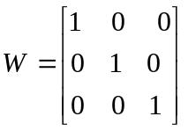
L’espace solution est donc l’ensemble des ensembles de sommets possibles (en excluant l’ensemble vide). Pour une dimension k, il s’agit de l’ensemble des matrices de taille rxk avec r pouvant aller de 1 à 2^{k}.

Heuristique
Comme mentionné précédemment, la métaheuristique proposée est une recherche taboue sur l’espace des solutions. Le principe est de se déplacer de solutions en solutions, en choisissant à chaque fois le voisin qui semble le plus prometteur tout en s’assurant de ne pas l’avoir déjà évaluer ou évaluer récemment.

Fonction objectif
La fonction objective à minimiser est la taille du système de détection, soit la cardinalité de l’ensemble de sommets minimale, représenté également par le nombre de lignes de la matrices représentant cette solution.
Pour toute solution W_{k}, f(W_{k}) est donné par la relation suivante :
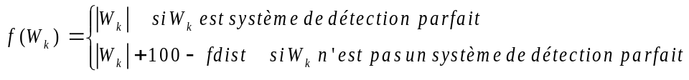

Ou fdist est une petite valeur (n'atteignant jamais 10.0 pour r et k <30) qui dépend de la matrice d'interdistance (DIST) des sommets de W_{k}.
fdist = Somme de tous les éléments de DIST*0,5.10⁻⁵ . Ce petit facteur permet de privilégier les solutions voisines ayant de plus grandes interdistances moyennes (les sommets sont le plus espacées) quand tous les voisins ne sont pas des solutions parfaites.
La section 3 explique comment l'évaluation d'une solution est faite, c'est-è-dire savoir si une solution est parfaite ou non .

Type de voisinage utilisé
Pour chaque solution W_{k} on considère l'ensemble des solutions voisines formés des deux sous groupes suivants :
Les solutions (ensembles) formées par une permutation d'un sommet w_{i} de l'ensemble W_{k} avec un sommet w_{j} qui est relié à w_{i} avec une arrête. Ce groupe consitiue donc au plus k*|W_{k}| différents car on sait par la Propriété 2 (voir section 7) que chaque sommet de l'hypercube de dimension k est relié à k sommets.
Les solutions (ensembles) formées par une permutation d'un sommet w_{i} de l'ensemble W_{k} avec un sommet w_{x} ou w_{y} , .ou w_{x} et w_{y} sont deux sommetts ayant les mêmes coordonnées selon W_{k} (cas ou W_{k}) n'est pas parfait.

Critère tabou et liste taboue
Cette structure taboue, permet d'avoir une liste tabou tres grande et de

Évaluation d’une solution (fonction objectif)

Solution initiale

Description de l’algorithme et du code

Fonctionnement de la recherche Tabou
Par la Propriété 4
r=k
r_min
1 Générer une solution initiale aléatoire de taille r
2 Verifier qu'elle n'est pas taboue
3 Poser que la solution courante (est la solution)
Tant que r_min ou simulation dur
4 Evaluer la solution courante
5 inscrire ses caractéristiques dans la liste taboue
6 Si elle est parfaite, l'enregistrer comme nouvelle base minimale trouvée, poser r=r-1 et retourner en 1
7 Sinon poser que le meilleur voisin a une solution de 10000000
8 Pour chacun de ses voisin : (on cherche le meilleur voisin)
8.1 si les caractéristiques de voisin sont dans la liste taboue passer au suivant
8.2 si le voisin n'est pas tabou
Évaluer le voisin
Inscrire ses caractéristiques dans la liste tabou
si il est parafait, l'enregistrer comme nouvelle base minimale trouvée, poser r=r-1 et retourner en 1
sinon, si il est le meilleur voisin rencontré à date (fonction objectif) poser c
8.3 Si tous les voisins sont tabous, retourner en 1

l'
8 F

Implantation MATLAB

Description des résultats
Le Tableau 1 présente les résultats obtenus pour différents k.
Tableau 1 – Tableau des résultats de simulation
k | r_{k} | Liste des vecteurs de W_{k} | Commentaire
3 | 3 |  | Nb d'évaluations tabous :  Nb d'évaluation de solution :  Taille finale liste Tabou :  Par la proprié
5 | 4
10 | 7 | 0 0 0 0 0 0 0 0 0 0  1 0 0 0 0 1 0 0 1 0  0 0 1 1 0 0 1 0 0 0  1 0 1 0 1 1 0 0 0 0  0 0 0 1 1 1 1 0 1 0  1 0 0 0 0 1 1 1 0 1  1 0 0 1 1 0 0 0 0 1 | NOUVELLE BONNE SOLUTION DE TAILLE : 7  NB d incription tabou = 92  NB d évaluations tabou = 2114  NB d évaluations de solutions = 92
15 | 10 | 0 0 0 0 0 0 0 0 0 0 0 0 0 0 0  1 0 1 0 1 1 0 0 1 1 0 0 0 1 1  1 0 0 0 1 0 1 1 1 1 0 1 0 0 0  1 1 0 1 0 0 0 0 0 1 1 1 0 1 0  1 1 0 0 0 0 0 1 1 0 1 0 0 1 1  0 0 0 1 0 0 1 0 0 0 0 1 1 0 1  0 1 0 1 1 0 0 1 1 0 0 1 1 0 0  0 0 1 1 0 0 1 0 0 1 0 1 0 1 0  0 1 0 0 1 1 1 0 1 0 0 1 0 1 0  0 1 1 0 0 0 1 0 0 1 0 0 1 0 1 | NOUVELLE BONNE SOLUTION DE TAILLE : 10  NB d incription tabou = 62  NB d évaluations tabou = 101  NB d évaluations de solutions = 62
20 | 13 | 0 0 0 0 0 0 0 0 0 0 0 0 0 0 0 0 0 0 0 0  1 0 1 1 0 1 0 1 1 0 0 1 0 1 0 0 0 0 0 1  0 0 0 1 1 0 0 1 0 0 0 0 0 0 1 0 1 1 0 0  0 0 0 1 0 1 1 1 1 0 0 0 1 0 0 1 1 1 1 0  0 0 0 1 1 0 1 1 1 0 1 0 0 1 1 1 0 0 0 0  1 0 0 0 0 1 0 0 0 1 0 1 1 0 0 1 1 1 1 0  0 0 1 0 0 1 0 0 1 0 1 0 0 1 0 1 1 1 1 0  0 1 1 1 0 0 0 0 1 1 0 0 1 1 0 1 0 0 0 1  0 0 0 0 0 0 0 1 0 0 1 0 1 1 0 0 0 0 1 1  1 0 0 0 0 0 0 0 1 1 0 0 0 1 1 0 1 0 1 1  1 1 0 1 1 0 0 1 0 1 0 0 0 1 0 1 0 0 0 0  0 0 0 1 0 1 0 1 0 1 0 0 1 0 1 1 0 0 1 1  0 0 0 0 0 0 1 1 0 1 0 1 0 1 1 0 0 0 0 0 | NOUVELLE BONNE SOLUTION DE TAILLE : 13  NB d incription tabou = 104  NB d évaluations tabou = 133  NB d évaluations de solutions = 104
25 | 18 | 0 0 0 0 0 0 0 0 0 0 0 0 0 0 0 0 0 0 0 0 0 0 0 0 0  0 0 0 0 0 1 0 1 1 0 1 0 1 1 0 0 1 0 1 0 0 0 0 0 1  0 0 0 0 0 0 0 0 1 1 0 0 1 0 0 0 0 0 0 1 0 1 1 0 0  0 0 0 0 0 0 0 0 1 0 1 1 1 1 0 0 0 1 0 0 1 1 1 1 0  0 0 0 0 0 0 0 0 1 1 0 1 1 1 0 1 0 0 1 1 1 0 0 0 0  0 0 0 0 0 1 0 0 0 0 1 0 0 0 1 0 1 1 0 0 1 1 1 1 0  0 0 0 0 0 0 0 1 0 0 1 0 0 1 0 1 0 0 1 0 1 1 1 1 0  0 0 0 0 0 0 1 1 1 0 0 0 0 1 1 0 0 1 1 0 1 0 0 0 1  0 0 0 0 0 0 0 0 0 0 0 0 1 0 0 1 0 1 1 0 0 0 0 1 1  0 0 0 0 0 1 0 0 0 0 0 0 0 1 1 0 0 0 1 1 0 1 0 1 1  0 0 0 0 0 1 1 0 1 1 0 0 1 0 1 0 0 0 1 0 1 0 0 0 0  0 0 0 0 0 0 0 0 1 0 1 0 1 0 1 0 0 1 0 1 1 0 0 1 1  0 0 0 0 0 0 0 0 0 0 0 1 1 0 1 0 1 0 1 1 0 0 0 0 0  1 0 0 0 0 0 0 0 0 0 0 0 0 0 0 0 0 0 0 0 0 0 0 0 0  0 1 0 0 0 0 0 0 0 0 0 0 0 0 0 0 0 0 0 0 0 0 0 0 0  0 0 1 0 0 0 0 0 0 0 0 0 0 0 0 0 0 0 0 0 0 0 0 0 0  0 0 0 1 0 0 0 0 0 0 0 0 0 0 0 0 0 0 0 0 0 0 0 0 0  0 0 0 0 1 0 0 0 0 0 0 0 0 0 0 0 0 0 0 0 0 0 0 0 0 | Solution estimé grace a la propriété 4
30 | 23 | 0 0 0 0 0 0 0 0 0 0 0 0 0 0 0 0 0 0 0 0 0 0 0 0 0 0 0 0 0 0  0 0 0 0 0 0 0 0 0 0 1 0 1 1 0 1 0 1 1 0 0 1 0 1 0 0 0 0 0 1  0 0 0 0 0 0 0 0 0 0 0 0 0 1 1 0 0 1 0 0 0 0 0 0 1 0 1 1 0 0  0 0 0 0 0 0 0 0 0 0 0 0 0 1 0 1 1 1 1 0 0 0 1 0 0 1 1 1 1 0  0 0 0 0 0 0 0 0 0 0 0 0 0 1 1 0 1 1 1 0 1 0 0 1 1 1 0 0 0 0  0 0 0 0 0 0 0 0 0 0 1 0 0 0 0 1 0 0 0 1 0 1 1 0 0 1 1 1 1 0  0 0 0 0 0 0 0 0 0 0 0 0 1 0 0 1 0 0 1 0 1 0 0 1 0 1 1 1 1 0  0 0 0 0 0 0 0 0 0 0 0 1 1 1 0 0 0 0 1 1 0 0 1 1 0 1 0 0 0 1  0 0 0 0 0 0 0 0 0 0 0 0 0 0 0 0 0 1 0 0 1 0 1 1 0 0 0 0 1 1  0 0 0 0 0 0 0 0 0 0 1 0 0 0 0 0 0 0 1 1 0 0 0 1 1 0 1 0 1 1  0 0 0 0 0 0 0 0 0 0 1 1 0 1 1 0 0 1 0 1 0 0 0 1 0 1 0 0 0 0  0 0 0 0 0 0 0 0 0 0 0 0 0 1 0 1 0 1 0 1 0 0 1 0 1 1 0 0 1 1  0 0 0 0 0 0 0 0 0 0 0 0 0 0 0 0 1 1 0 1 0 1 0 1 1 0 0 0 0 0  1 0 0 0 0 0 0 0 0 0 0 0 0 0 0 0 0 0 0 0 0 0 0 0 0 0 0 0 0 0  0 1 0 0 0 0 0 0 0 0 0 0 0 0 0 0 0 0 0 0 0 0 0 0 0 0 0 0 0 0  0 0 1 0 0 0 0 0 0 0 0 0 0 0 0 0 0 0 0 0 0 0 0 0 0 0 0 0 0 0  0 0 0 1 0 0 0 0 0 0 0 0 0 0 0 0 0 0 0 0 0 0 0 0 0 0 0 0 0 0  0 0 0 0 1 0 0 0 0 0 0 0 0 0 0 0 0 0 0 0 0 0 0 0 0 0 0 0 0 0  0 0 0 0 0 1 0 0 0 0 0 0 0 0 0 0 0 0 0 0 0 0 0 0 0 0 0 0 0 0  0 0 0 0 0 0 1 0 0 0 0 0 0 0 0 0 0 0 0 0 0 0 0 0 0 0 0 0 0 0  0 0 0 0 0 0 0 1 0 0 0 0 0 0 0 0 0 0 0 0 0 0 0 0 0 0 0 0 0 0  0 0 0 0 0 0 0 0 1 0 0 0 0 0 0 0 0 0 0 0 0 0 0 0 0 0 0 0 0 0  0 0 0 0 0 0 0 0 0 1 0 0 0 0 0 0 0 0 0 0 0 0 0 0 0 0 0 0 0 0 | Solution estimé grace a la propriété 4

Propriétés de l’hypercube et des systèmes de détection parfaits

Propriété 1 : Symétrie de représentation de tous les sommets
Explication/Démonstration :
Il n’ya pas de sommet préférentiel dans un hypercube…..
Utilisation/Application :
Il a été imposé dans notre solution que tous les systèmes de détection doivent incorporés le sommet de coordonnées 0 (point origine)

Propriété 2 : Nombre de sommets à une distance x d’un sommet donné
Explication/Démonstration : Pour tout sommet i, il existe un nombre précis n de sommets qui sont à une distance x de ce point. Ce nombre est donné par le nombre de 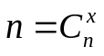
Utilisation/Application : Ceci confirme la connaissance intuitive qu’en dimension k, pour chaque sommet il n’existe qu’un unique sommet qui est à une distance k. Il s’en suit que…

Propriété 3 :
Explication/Démonstration :

Application :

Propriété 4 :
Explication/Démonstration :

Application :

Améliorations possibles

